ПРАКТИЧЕСКАЯ РАБОТА № 4
Инструкционно-технологическая карта

Тема: «Модульное тестирование»
Цель работы: Приобрести практические навыки составления модульных тестов для объектно-ориентированных программ.

Время выполнения: 4 часа
- Теоретические сведения для выполнения работы
Юнит-тестирование
Модульное тестирование, или юнит-тестирование (англ. unit testing) — процесс в программировании, позволяющий проверить на корректность отдельные модули исходного кода программы.
Идея состоит в том, чтобы писать тесты для каждой нетривиальной функции или метода. Это позволяет достаточно быстро проверить, не привело ли очередное изменение кода к регрессии, то есть к появлению ошибок в уже оттестированных местах программы, а также облегчает обнаружение и устранение таких ошибок.
Для использования юнит-тестов будем рассматривать фреймворк
MS Test (Unit Test Framework):– фреймворк юнит-тестирования от компании Microsoft, который по умолчанию включен в Visual Studio и который также можно использовать с .NET Core;
NUnit: портированный фреймворк с JUnit для платформы .NET
MS Test (Unit Test Framework) – инструмент модульного тестирования для платформы .NET, встроенный в среду разработки Visual Studio 2005 и выше. Чтобы определить, что класс является тестирующим, необходимо пометить его атрибутом [TestClass]. Если класс помечен этим атрибутом, то он может содержать в себе тестовые методы. Обычно тестирующий класс называют так же, как и тестируемый, только с префиксом Test. В тестирующем классе могут содержаться тестирующие методы и обычно для всех методов тестируемого класса, которые возвращают значение, создается отдельный тестирующий метод. Тестирующий метод обычно называют, так же как и тестируемый, только с префиксом Test.
NUnit — открытая среда юнит-тестирования приложений для .NET. Она была портирована с языка Java (библиотека JUnit). Первые версии NUnit были написаны на J#, но затем весь код был переписан на C# с использованием таких новшеств .NET, как атрибуты.
NUnit — это продвинутый фреймворк для тестированяи приложений, он легко интегрируется куда угодно. Тесты NUnit можно запустить из консоли, графической оболочки, скрипта сборки, или любым другим программным способом.
Принцип работы фреймворков связан с таким понятием, как утверждение.
Утверждения (assertions) - основные операции модульного тестирования; если утверждение не выполняется, тест считается проваленным.
Пример утверждения: функция должна вернуть значение 5. Если функция возвращает другое значение, тест считается проваленным.

Начало работы
- Создать проект для тестирования
- Запустите Visual Studio.
- На начальном экране выбрать Создать проект.
- Выбрать шаблон проекта
Консольное приложение (.NET Core) на C#
- Нажать кнопку ”Далее”.
- Написать реализацию класса, согласно варианта

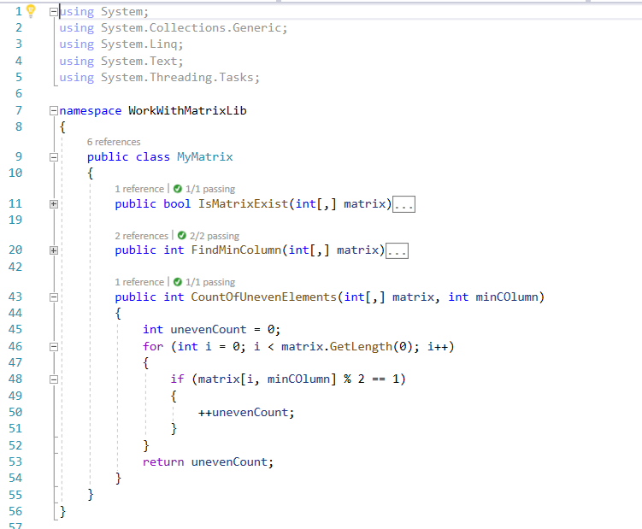

- Создать проект модульного теста
- В обозревателе решений выбрать пункты Добавить > Создать проект.
- Выбрать шаблон проекта
Тестовый проект MSTest (.NET Core) на C#
- Нажать кнопку ”Далее”.
- Назовите проект имя_тест.
- Нажмите кнопку ”Создать”.
Проект имя_тест добавляется в решение имя.
- В проекте имя_тест добавьте ссылку на проект имя.
- Написать реализацию модульного класса для проверки решения.
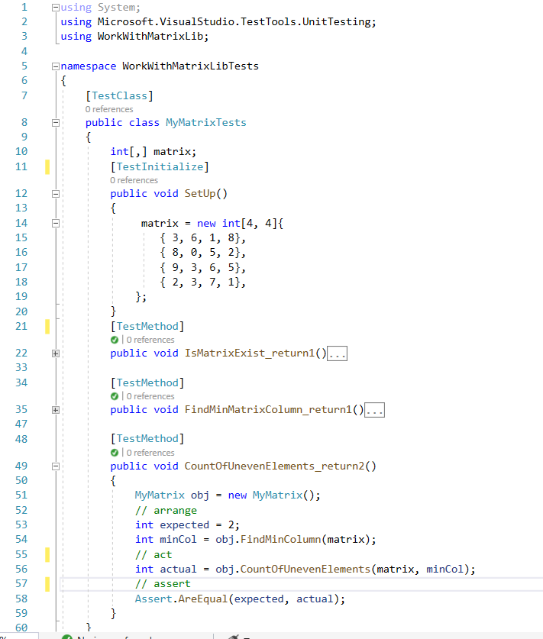

- Выберите Построить решение.
- Откройте Обозреватель тестов, выбрав
Тест > Windows > Обозреватель тестов
в верхней строке меню.
- Выберите Запустить все , чтобы выполнить тест.
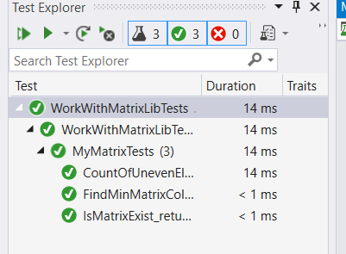
- Порядок выполнения работы:
- Создать с помощью MS Visual Studio консольный проект C# (Console Application).
- Создать с помощью MS Visual Studio консольный проект MSTest (.NET Core).
    - Создать несколько классов, которые будут имитировать тестируемую логику.
    - Создать в проекте новый тестовый класс
    - Разработать не менее пяти тестирующих функций (методов), отметить их соответствующими атрибутами [Test]. При разработке этих функций следует активно применять функции класса Assert — AreEquals, IsTrue, IsNull.
    - Запустить проверку разработанного тестового класса.
    - Скомпилировать и запустить проект. Посмотреть на результат теста.
    - Внести в тестируемые классы изменения, приводящие к ошибкам.
    - Скомпилировать и запустить проект. Посмотреть, пойманы ли ошибки модульным тестом.

Варианты для реализации:
  - Дана целочисленная квадратная матрица. Найти среднее арифметическое минимального и максимального значений ее элементов, расположенных ниже главной диагонали. Уменьшить элементы побочной диагонали искомой матрицы на вычисленное среднее значение.
  - Дана вещественная матрица [m x n]. Найти среднее арифметическое элементов каждой строки матрицы. Найти минимальный элемент среди вычисленных средних значений, номер строки и столбца.
  - Дана целочисленная матрица [m x n]. Определить строку, в которой содержится максимальный элемент и столбец, в которой находится минимальный элемент. Заменить все минимальные элементы матрицы на значение 0, а максимальные на значение квадрата максимального элемента.
  - Дана квадратная целочисленная матрица. Определить минимальный элемент и его индексы строки и столбца. Заменить в матрице элементы главной диагонали, увеличив их на значение минимального элемента, а элементы побочной диагонали произведением со значением минимального элемента.
  - Дана прямоугольная матрица [m x n]. Вычислить суммы строк и найти максимальное значение суммы. Посчитать количество четных чисел в строке с максимальной суммой.
  - Дана квадратная вещественная матрица. Найти сумму элементов побочной диагонали и максимальный элемент матрицы. Заменить все четные элементы главной диагонали суммой, а нечетные значения главной диагонали квадратом максимального элемента матрицы.
  - Дана квадратная вещественная матрица. Найти максимальные элементы каждой строки и сумму элементов главной диагонали. Заменить элементы главной диагонали максимальным элементом данной строки.
  - Дана квадратная целочисленная матрица. Вычислить суммы столбцов и найти минимальное значение суммы. Посчитать количество нечетных чисел в столбце с минимальной суммой.
  - Дана квадратная целочисленная матрица. Найти среднее арифметическое минимального и максимального элемента для каждой строки. Заменить все элементы побочной диагонали вычисленным значением соответствующей строки.
  - Дана квадратная матрица. Найти среднее арифметическое минимального и максимального значений ее элементов, расположенных выше главной диагонали. Заменить все элементы побочной диагонали вычисленным средним значением.
  - Дана квадратная матрица. Найти сумму элементов, которые больше, чем минимум главной диагонали. Заменить элементы побочной диагонали искомой матрицы на минимальное значение главной диагонали.
  - Дана квадратная матрица. Определить строку, в которой содержится максимальный четный элемент и столбец, в которой находится минимальный нечетный элемент. Заменить четные элементы главной диагонали максимальным элементом, а нечетный элементы – минимальным.
  - Дана прямоугольная матрица [m x n]. Вычислить суммы строк и найти минимальное значение суммы. Посчитать количество нечетных чисел в строке с минимальной суммой.

- Знать ответы на контрольные вопросы.
- Подготовить отчет по практической работе.

- Контрольные вопросы:

- Для чего предназначен фреймворки, используемые в модульном тестировании.
- Описать основные атрибуты фреймворков.
- Перечислить основные методы класса Assert.

